# Trigger

[https://docs.oracle.com/cd/B28359_01/appdev.111/b28370/create_trigger.htm#LNPLS01374](https://docs.oracle.com/cd/B28359_01/appdev.111/b28370/create_trigger.htm" \l "LNPLS01374)

## Definition:

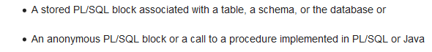

1. 与表、模式、数据库关联的PLSQL块。
2. 一个匿名的PL/SQL块或对在PL/SQL或Java中实现的过程的调用。

特点：Oracle Database automatically execute a trigger when specified conditions occur.



Condition meaning

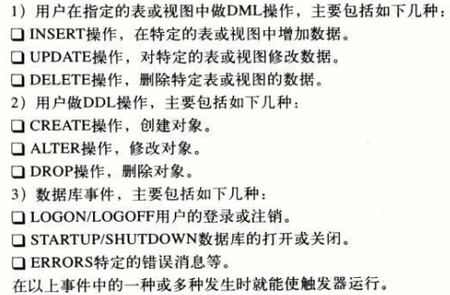

以上条件就是触发条件。

## Create trigger

### Prerequisite

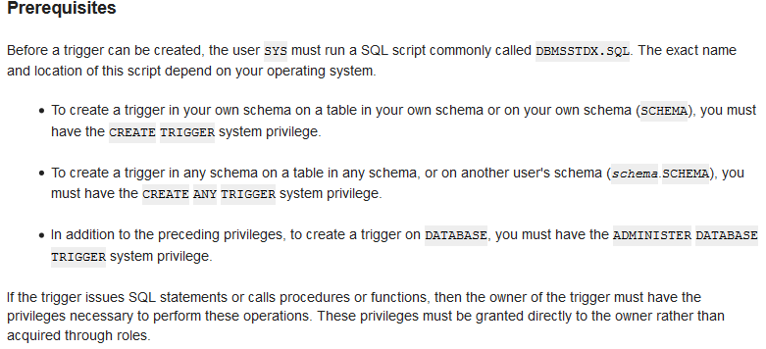

syntax

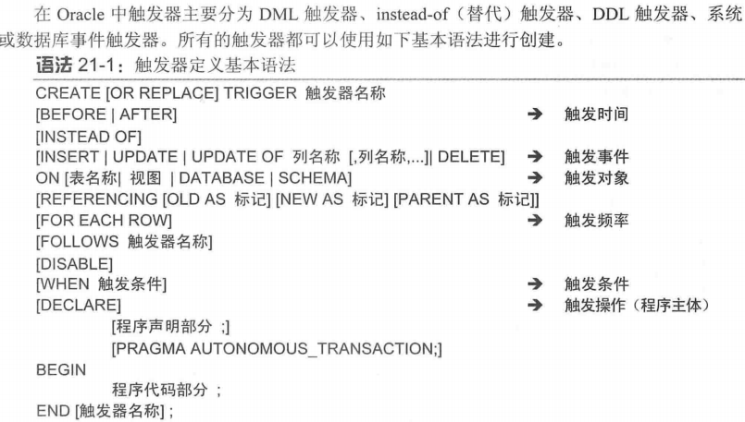

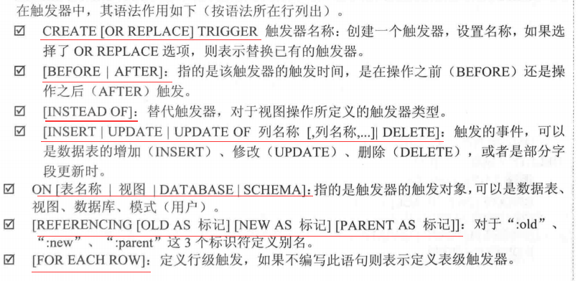

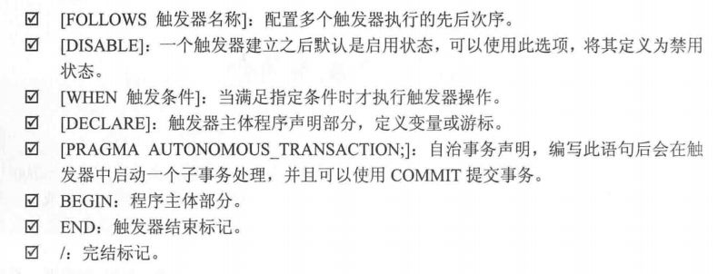

## Categories of trigger

### DML Trigger

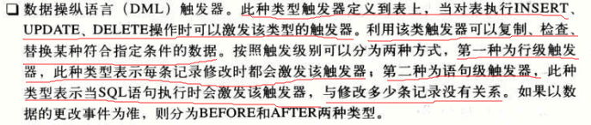

DDL事件列表

### DDL Trigger

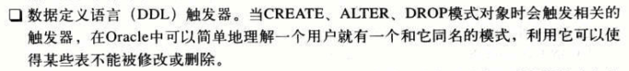

DDL事件列表

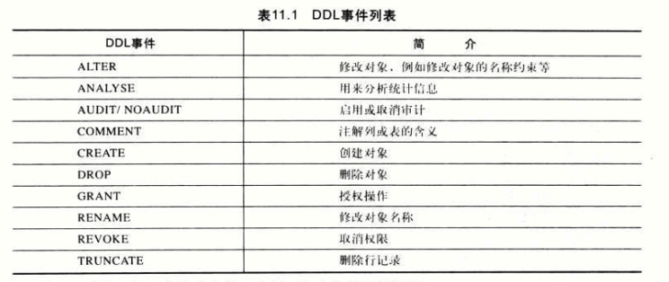

### 复合Trigger

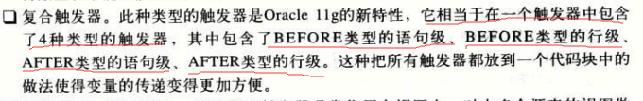

### Instead of Trigger

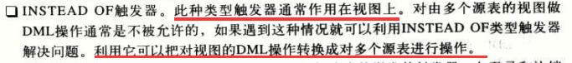

### 用户和系统事件Trigger

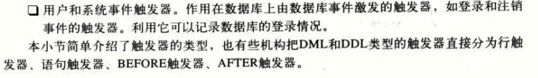

数据库事件列表

